Самостійна робота №1

Тема: Прості електричні кола. Основні поняття – струм, напруга, провідність
Мета:
1.1 Ознайомлення з простим електричним колом;
1.2 Опанування понять струм, напруга, провідність.

Питання, що виносяться на самостійне вивчення:
1 Будова простого електричного кола.
2 Характеристика струму, напруги, провідності.

Література:
1 Веников В.А., Путятин Е.В. Введение в специальность.: Учеб. пособие для вузов. - М.: Высшая школа, 1978 г.
2 Попов В.С. Николаев С.А. Общая электротехника с основами электроники.- М.: Энергия, 1976 г.

Питання для самоконтролю:
1 Дайте характеристику простому електричному колу.
2 Охарактеризуйте поняття струм, напруга, провідність.

Сила струму I характеризується зарядом q, що проходить через поперечний переріз провідника за одиницю часу t:

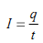 . (1.1)

Одиниці струму: ампер [А], мілі- [мА], мікро- [мкА] і кілоампер [кА]. Один ампер – це такий струм, коли за одну секунду через переріз провідника проходить заряд в 1 кулон [К].
У замкнутому колі струм протікає під дією електрорушійної сили (ЕРС) джерела енергії. ЕРС Е підтримує різницю потенціалів на затискачах джерела енергії.
Чисельно ЕРС дорівнює енергії, що одержує всередині джерела одиничний електричний заряд. Напруга на затискачах приймача показує, яка енергія витрачається в ньому одиничним електричним зарядом.
Напругу і ЕРС виражають у вольтах [В], мілівольтах [мВ], кіловольтах [кВ].
Одному вольту відповідає робота в один джоуль, що приходиться на заряд в один кулон.
Електричне коло створює протидію проходженню електричного струму, оскільки спрямованому рухові електричних зарядів у будь-якому провіднику перешкоджають молекули й атоми.
Цю протидію називають електричним опором. Опір виражають в омах [Ом]. Опір в 1 Ом має провідник, в якому напруга в 1 В створює струм у 1 А. Більш великими одиницями опору є кілоом [кОм], мегаом [МОм]. Опір R провідника залежить від його питомого опору ρ, довжини l і площі поперечного перерізу S:

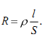 (3.2)

Величина, зворотна опору g, називається провідністю:
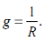 (3.3)
Електричне коло – сукупність пристроїв, що створюють шлях для електричного струму.
Основними елементами електричних кіл є джерела й приймачі (споживачі)електроенергії. Джерела й приймачі електроенергії з'єднують проводами, зазвичай мідними або алюмінієвими. У такий спосіб створюють замкнутий шлях для електричного струму.

Самостійна робота №2

Тема: Робота і потужність електричного струму. Теплова дія струму
Мета:
1.1 Ознайомлення з поняттям робота і потужність електричного кола;
1.2 Опанування поняття теплова дія струму

Питання, що виносяться на самостійне вивчення:
1 Робота та потужність електричного струму.
2 Характеристика теплової дії струму.

Література:
1 Веников В.А., Путятин Е.В. Введение в специальность.: Учеб. пособие для вузов. - М.: Высшая школа, 1978 г.
2 Попов В.С. Николаев С.А. Общая электротехника с основами электроники.- М.: Энергия, 1976 г.

Питання для самоконтролю:
1 Дайте характеристику роботі ті потужності електричного струму.
2 Охарактеризуйте теплову дію струму.

Електрична енергія і потужність. Для переносу заряду q по ділянці кола з напругою U на його кінцях витрачається енергія W:
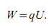

Потужність P– це витрата енергії в одиницю часу:
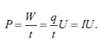
З огляду на закон Ома можна одержати інші вирази для потужності елек-тричного струму на ділянці кола з опором R:
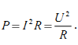
При використанні основних одиниць (кулон, ампер, вольт, ом, секунда) потужність виражається у ватах, енергія – у джоулях. В енергетиці користуються значно більшими величинами – кіловатами [кВт], мегаватами [МВт], кіловат – годинами [кВт –год.], мегават – годинами [МВт – год].
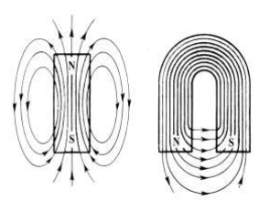
Рисунок 2.1 – Магнітне поле прямого і підковоподібного магніту

Самостійна робота №3

Тема: Паралельне та послідовне з’єднання приймачів електричної енергії
Мета:
1.1 Ознайомлення з паралельним з’єднанням приймачів електричної енергії;
1.2 Опанування послідовного з’єднання приймачів електричної енергії

Питання, що виносяться на самостійне вивчення:
1 Паралельне з’єднанням приймачів електричної енергії.
2 Послідовне з’єднанням приймачів електричної енергії.

Література:
1 Веников В.А., Путятин Е.В. Введение в специальность.: Учеб. пособие для вузов. - М.: Высшая школа, 1978 г.
2 Попов В.С. Николаев С.А. Общая электротехника с основами электроники.- М.: Энергия, 1976 г.

Питання для самоконтролю:
1 Дайте характеристику роботі ті потужності електричного струму.
2 Охарактеризуйте теплову дію струму.

З'єднання приймачів електроенергії. В електричних схемах часто мають справу з послідовним, паралельним і змішаним з'єднаннями резисторів.
Струм I і сумарний еквівалентний опір R при різних способах з'єднання резисторів визначають у такий спосіб:
послідовне з'єднання
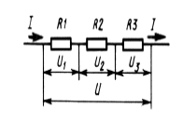
Рисунок 3.1 – Послідовне з’єднання резисторів
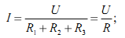
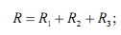
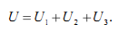
паралельне з'єднання
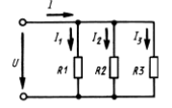
Рисунок 3.2 – Паралельне з’єднання резисторів
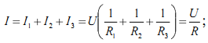
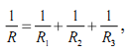
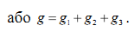
В окремому випадку паралельного з'єднання двох резисторів R1 і R2: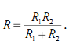

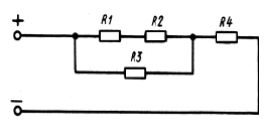
Рисунок 3.3 – Змішане з’єднання резисторів R1 і R2
При змішаному з'єднанні визначення еквівалентного опору кола виконують поетапно. Наприклад, у схемі на рис. 3.3 спочатку визначають опір R12 послідовно включених резисторів R1 і R2:
потім еквівалентний опір паралельно з'єднаних резисторів з опорами R12 і R3:
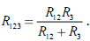
Нарешті, знаходять загальний опір усього кола:
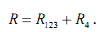
Аналогічно поступають і при розрахунку більш складних схем зі змішаним з'єднанням резисторів.

Самостійна робота №4

Тема: Електричні кола змінного струму. Основні поняття – період, частота, амплітуда
Мета:
1.1 Ознайомлення з електричним колом змінного струму;
1.2 Опанування понять період, частота, амплітуда.

Питання, що виносяться на самостійне вивчення:
1 Електричне коло змінного струму.
2 Характеристика понять – період, частота, амплітуда.

Література:
1 Веников В.А., Путятин Е.В. Введение в специальность.: Учеб. пособие для вузов. - М.: Высшая школа, 1978 г.
2 Попов В.С. Николаев С.А. Общая электротехника с основами электроники.- М.: Энергия, 1976 г.

Питання для самоконтролю:
1 Дайте характеристику електричному колу змінного струму.
2 Охарактеризуйте поняття – період, частота, амплітуда.
3 Чим відрізняється коло постійного струму від змінного?

Майже вся електроенергія виробляється у вигляді енергії змінного струму. Можливість одержувати змінний струм різної напруги (високої для передачі енергії на великі відстані, низької – для живлення різних споживачів), простота влаштування генераторів і двигунів змінного струму, надійність їхньої роботи, зручність експлуатації і високі техніко–економічні показники забезпечили змінному струмові повсюдне широке застосування.
У колах змінного струму розглядають струми, ЕРС і напруги, що періодично змінюють напрямок і значення. Зміни повторюються через деякий проміжок Т, який називається періодом. Число періодів у секунду називається частотою f.
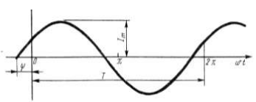
Рисунок 4,1 – Часова діаграма змінного струму

Широко використовується і дуже зручний для вивчення синусоїдальний струм.
На рисунок 4.1 наведене графічне зображення (часова діаграма) синусоїдального струму. Його миттєве значення описується формулою:
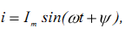
де Im – максимальне значення (амплітуда) струму; ω = 2π/Т = 2π/f – кутова частота; ψ – початкова фаза (значення аргументу в початковий момент часу, тобто при t = 0).
Період виражають у секундах [с], частоту – у герцах [Гц], фазу – у радіа-
нах [рад] або градусах [град], кутову частоту – у радіанах на секунду [рад/с].
Усе сказане про синусоїдальний струм стосується також синусоїдальних ЕРС і напруги.

Діюче значення струму. Енергетична дія струму (теплова і здатність ви-
конувати механічну роботу) характеризується його діючим значенням.
Між діючими й амплітудними значеннями синусоїдальних величин існу-
ють співвідношення:
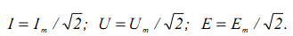
На шкали амперметрів і вольтметрів змінного струму звичайно наносять діючі значення струму і напруги.

Самостійна робота №5

Тема: Коло змінного струму з резистором, індуктивністю, ємністю
Мета:
1.1 Ознайомлення з колом змінного струму з резистором;
1.2 Опанування з колом змінного струму з індуктивністю;
1.3 Ознайомлення з колом змінного струму з ємністю.

Питання, що виносяться на самостійне вивчення:
1 Електричне коло змінного струму з резистором.
2 Електричне коло змінного струму з індуктивністю.
3 Електричне коло змінного струму з ємністю.

Література:
1 Веников В.А., Путятин Е.В. Введение в специальность.: Учеб. пособие для вузов. - М.: Высшая школа, 1978 г.
2 Попов В.С. Николаев С.А. Общая электротехника с основами электроники.- М.: Энергия, 1976 г.

Питання для самоконтролю:
1 Дайте характеристику електричному колу змінного струму з резистором.
2 Дайте характеристику електричному колу змінного струму з індуктивністю.
3 Дайте характеристику електричному колу змінного струму з ємністю.

Найпростіші кола змінного струму. Найпростішим колом є коло з одним опором R (рис. 5.1, а). При синусоїдальній напрузі на затискачах струм у колі з опором R за законом Ома дорівнює
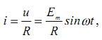
є синусоїдальним і збігається за фазою з прикладеною напругою. На рис. 5.5 це показано за допомогою часової (б) і векторної (г) діаграм. Амплітуді струму відповідає і діюче значення .Опір R називається активним опором кола. Провідність кола .
Миттєві значення потужності визначаються добутком миттєвих значень струму і напруги. Як показано на рис. 5.1, в, потужність завжди позитивна.
Середня споживана в колі потужність:
називається активною потужністю і виражається у ватах [Вт].
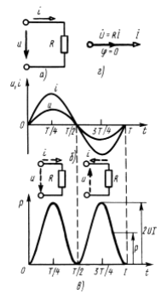
Рисунок 5.1 – Схема електричного кола з активним опором (а), графіки миттєвих значень напруги і струму (б), потужності (в), а також векторна діаграма (г)

Коло з індуктивною котушкою.
Розглянемо коло з ідеальною (такою, що не має активного опору) котушкою індуктивності (рис. 5.2, а).
При проходженні синусоїдального струму напруга на котушці 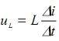. Вона синусоїдальна й у момент найбільшої швидкості міни струму 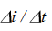(при переході через нульове значення) досягає найбільшого значення. При нульовій швидкості зміни струму (при переході через амплітудне значення) напруга на котушці дорівнює нулю (рис. 5.1, б).
Таким чином, в ідеальній котушці індуктивності кут зсуву фаз між напругою і струмом дорівнює π/2 (90°), причому напруга за фазою випереджає струм, як показано на векторній діаграмі (рис. 5.1, г).
Через деякий дуже малий проміжок часу Δt після того, як i був рівним нулю, , оскільки для малих аргументів . Тоді
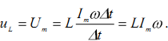
Величину називають індуктивним опором. Він
визначає здатність індуктивної котушки протидіяти проходженню змінного струму і виражається в омах.
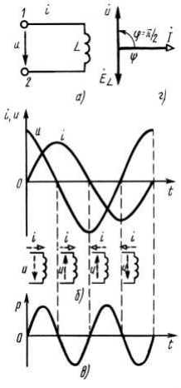
Рисунок 5.2 – Схема електричного кола з індуктивністю (а), графіка миттєвих значень напруги і струму (б), потужності (в), а також векторна діаграма (г)
Коло з конденсатором. Розглянемо коло рис. 5.7, а) з конденсатором, до затисків якого прикладена напруга u = Um sin ωt.
Струм у колі конденсатора 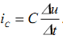.
. У момент найбільшої швидкості зміни напруги (при переході через нульове значення) через конденсатор протікає максимальний струм. Якщо напруга не змінюється в часі (при переході через амплітудне значення), струм конденсатора дорівнює нулю (рис. 5.3, б).
Таким чином, у конденсаторі кут зсуву між напругою і струмом також дорівнює π/2 (90°), причому за фазою напруга відстає від струму, як це показано на векторній діаграмі (рис. 5.3, г).
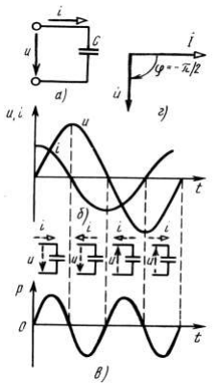
Рисунок 5.3 – Схема електричного кола з конденсатором (а), графіки миттєвих значень напруги і струму (б), потужність (в), а також векторна діаграма (г)

Самостійна робота №6

Тема: Електромагнетизм
Мета:
1.1 Ознайомлення з поняттям магнітне поле
1.2 Опанування з поняттям магнітна індукція, магнітний потік;
1.3 Ознайомлення з правилом правої руки для визначення дії електромагнітної сили.

Питання, що виносяться на самостійне вивчення:
1 Магнітне поле.
2 Магнітна індукція , магнітний потік.
3 Правило правої руки для визначення дії електромагнітної сили.

Література:
1 Веников В.А., Путятин Е.В. Введение в специальность.: Учеб. пособие для вузов. - М.: Высшая школа, 1978 г.
2 Попов В.С. Николаев С.А. Общая электротехника с основами электроники.- М.: Энергия, 1976 г.

Питання для самоконтролю:
1 Дайте характеристику магнітному полю.
2 Дайте характеристику магнітній індукції та магнітному потоку.
3 Дайте характеристику правилу правої руки.

Магнітне поле. Магнітне поле виникає у просторі, що оточує електричні заряди, які рухаються, і постійні магніти. Воно впливає тільки на заряди, що рухаються.
Загальновідома дія постійних магнітів і електромагнітів на феромагнітні тіла, існування і нерозривну єдність полюсів магнітів і їхня взаємодія (різнойменні полюси притягаються, однойменні відштовхуються). За аналогією з магнітними полюсами Землі полюси магнітів називають північним і південним.
Магнітне поле наочно зображується магнітними силовими лініями, що задають напрямок магнітного поля у просторі (рис. 6.1). Ці лінії не мають ні початку, ні кінця, тобто є замкнутими.
У просторі, що оточує магніт або електромагніт, за позитивний напрямок магнітних силових ліній умовно прийнятий напрямок від північного полюса до південного. Чим інтенсивніше магнітне поле, тим вища щільність силових ліній. Силові лінії магнітного поля прямолінійного провідника являють собою концентричні окружності, що охоплюють провід. Чим сильніший струм, тим сильніше магнітне поле навколо проводу. При віддаленні від проводу зі струмом магнітне поле слабшає.
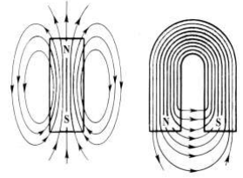
Рисунок 6.1 - –Магнітне поле прямого і
підковоподібного магніту
Напрямок магнітних силових ліній визначається правилом буравчика: якщо вкручувати гвинт за напрямком струму, то магнітні силові лінії будуть спрямовані по ходу гвинта (рис. 6.1, а).
Для одержання більш сильного магнітного поля застосовують котушки з обмоткою з дроту. У цьому разі магнітні поля окремих витків котушки складаються і їхні силові лінії зливаються в загальний магнітний потік.
Магнітні силові лінії виходять з котушки на тому кінці, де струм спрямований проти ходу годинникової стрілки, тобто цей кінець є північним магнітним полюсом (рис. 6,1, б). При зміні напрямку струму в котушці зміниться і напрямок магнітного поля.
Магнітна індукція. Розглянемо провідник зі струмом I, розташований перпендикулярно напрямкові магнітних силових ліній однорідного магнітного поля.
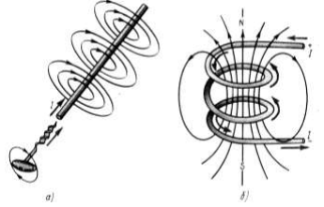
Рисунок 6.2–Магнітне поле прямого проводу
і котушки
Напрямок дії електромагнітної сили F на провідник визначається «правилом лівої руки»: як-що розташувати ліву руку так, щоб магнітні лінії пронизували долоню, а витягнуті чотири пальці вказували напрямок струму в провіднику, то відігнутий великий палець вкаже напрямок дії електромагнітної сили. За цією силою можна судити про інтенсивність магнітного поля, тобто про його магнітну індукцію В. Якщо на провідник довжиною один метр зі струмом 1 А, розташований перпендикулярно до магнітних ліній у рівномірному магнітному полі, діє сила в один ньютон, то магнітна індукція такого поля дорівнює одній теслі [Тл].
Магнітна індукція – векторна величина: в кожній точці поля вектор магнітної індукції спрямований по дотичній до магнітних силових ліній.
Магнітний потік. Величина, вимірювана добутком магнітної індукції В на площу S, перпендикулярну до вектора магнітної індукції, називається магнітним потоком, Ф:
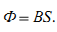
Якщо магнітну індукцію виражають у теслах, а площу в квадратних метрах,то потік виражається у веберах [Вб]: 1 Вб = 1 Тл ×1 м2.
Магніторушійна сила (МРС). Здатність струму збуджувати магнітне поле характеризується магніторушійною силою, що діє уздовж замкнутої магнітної силової лінії. МРС дорівнює струму, що створює магнітне поле, і виражається в амперах.
Для провідника зі струмом I МРС дорівнює струму I. У загальному випадку, коли замкнутий контур магнітної силової лінії охоплює кілька струмів, сумарна МРС дорівнює сумі струмів. Наприклад, для випадку, показаного на рис. 6.3, МРС:
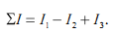
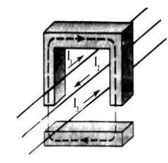
Рисунок 6.3 - –Контур магнітного кола, зчеплений зі струмами
Для котушки з числом витків ω і струмом I (рис. 6.4) МРС:
Напруженість магнітного поля. МРС, що приходиться на одиницю довжини магнітної силової лінії, називається напруженістю магнітного поля Н і виражається в амперах на метр.
Якщо фізичні умови вздовж усієї довжини l магнітної лінії однакові, то:
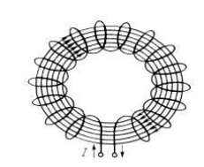
Рисунок 6.4 – Тороїдальна котушка
Провідник зі струмом у магнітному полі. Відомо, що на провідник зі струмом у магнітному полі відповідно до правила лівої руки діє електромагнітна сила F, яка «прагне» змістити його в площині, перпендикулярній до напрямку вектора В магнітної індукції поля. Ця сила тим більша, чим більший струм I у провіднику й індукція магнітного поля В, чим довша активна (що знаходиться в магнітному полі) частина провідника l. Електромагнітна сила визначається за формулою:
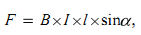
де α – кут, під яким прямолінійний провідник розташований відносно магнітних силових ліній поля.
У результаті впливу таких механічних сил при однаковому напрямку струму провідники, які лежать поруч, будуть притягуватися один до одного (рис. 6.5, а), при різному напрямку струму – відштовхуватися (рис. 6.5, б).
Особливо великі сили між провідниками виникають в електричних колах при коротких замиканнях.
Особливо великі сили між провідниками виникають в електричних колах при коротких замиканнях.
Явище електромагнітної індукції полягає в тому, що зміна магнітного поля навколо провідника, зв'язана з перетинанням провідника магнітними силовими лініями, викликає появу ЕРС у цьому провіднику. При цьому байдуже, чи буде змінюватися магнітне поле відносно провідника, чи провідник буде переміщуватися в магнітному полі. Індукована ЕРС прямо про-порційна індукції В, активній довжині провідника l і швидкості його переміщення в напрямку, перпендикулярному до ліній магнітного поля:
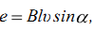
де α – кут між напрямками швидкості υ і поля. Якщо α = 90 (що буває часто), то e = BLυ. Напрямок ЕРС визначають згідно з «правилом правої руки».
Якщо поставити праву руку так, щоб магнітні лінії входили в долоню, а відставлений великий палець вказував напрямок руху провідника, то витягнуті чотири пальці вкажуть напрямок індукованої ЕРС.
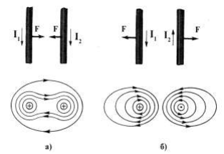
Рисунок 6.5 - Взаємодія двох провідників зі струмом

Самостійна робота №7

Тема: Магнітне коло
Мета:
1.1 Ознайомлення з поняттям магнітне коло;
1.2 Опанування з законом повного струму

Питання, що виносяться на самостійне вивчення:
1 Магнітне коло.
2 Закон повного струму.
3 Застосування магнітного кола.

Література:
1 Веников В.А., Путятин Е.В. Введение в специальность.: Учеб. пособие для вузов. - М.: Высшая школа, 1978 г.
2 Попов В.С. Николаев С.А. Общая электротехника с основами электроники.- М.: Энергия, 1976 г.

Питання для самоконтролю:
1 Дайте характеристику магнітному колу.
2 Дайте характеристику закону повного струму.
3 Дайте характеристику застосуванню магнітного кола.

Магнітне коло. Магнітне поле електротехнічних пристроїв звичайно прагнуть підсилити і зосередити, застосовуючи магнітопроводи з феромагніт-
них матеріалів, по яких замикається магнітний потік постійного магніту або
електромагніту.
Сукупність магнітопроводів і повітряних зазорів, у яких поширюється магнітний потік, складає магнітне коло електричної машини, апарата або приладу.
Закон повного струму. У більшості електротехнічних пристроїв магнітний потік замикається по колу, що складається з декількох ділянок, наприклад k. У межах кожної з цих ділянок напруженість магнітного поля можна вважати постійною. У цьому випадку магніторушійна сила (МРС) дорівнює сумі добутків напруженості поля на довжину відповідної ділянки магнітного кола:
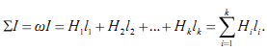
Це рівняння виражає закон повного струму для магнітного кола.
Розрахунок магнітного кола. Метою розрахунків магнітних кіл електро технічних пристроїв найчастіше є визначення МРС, потрібної для одержання
необхідної магнітної індукції (наприклад, магнітної індукції в повітряному зазорі електричної машини). Основою для розрахунку є закон повного струму для магнітного кола:

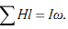
Розглянемо послідов-ність розрахунку на прикладі магнітного кола, зображеного на рис. 7.1, а. Коло утворене магнітопроводом 1 з листової електротехнічної сталі з повітряним зазором 2 довжиною l5. Магнітопровід можна розділити на ділянки довжиною l1, l2 і т. д., на кожній з яких переріз магнітопровода постійний і відповідно дорівнює S1 , S2 і т.д. Якщо задано індукцію в повітряному зазорі В5, то можна визначити магнітний потік, вважаючи, що переріз потоку в зазорі дорівнює площі перерізу прилягаючої ділянки S4:
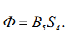
Індукція на ділянках магнітопроводу визначається за формулами:
Потім із графіка залежності В(Н) (рис. 7.1, б) за знайденим значенням В визначають напруженості H1, H2 і т. д. для різних ділянок магнітопровода. Напруженість поля в повітряному зазорі (тому що для повітря 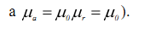
Довжину кожної з ділянок магнітопровода з різними перерізами вираховують по середній магнітній лінії, як показано пунктиром на рис. 7.1, а. Знайшовши значення H, розраховують значення МРС за законом повного
струму:
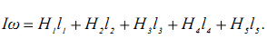
Знаючи Iω, можна визначити I, якщо задано ω, або, навпаки, знайти ω, якщо задано значення I.
Використання магнітного поля. Магнітні поля використовують в електричних машинах і трансформаторах, електричних апаратах, вимірювальних приладах та інших електротехнічних пристроях. Магніти необхідні в магнітофонах і програвачах, радіоприймачах і телевізорах, електробритвах і пилососах.
Потужні магнітні поля необхідні в сучасних енергетичних і фізичних установках, наприклад, для формування потоку заряджених часток у прискорювачах, для утримання плазми в камерах магнітних пасток у фізичних установках. Сильне магнітне поле створюють у магнітогідродинамічних генераторах, з якими пов'язаний прогресивний напрямок у розвитку електроенергетики.
Електромагніти є елементами конструкцій багатьох технологічних уста-
новок і механізмів. Так, для підйому і транспортування феромагнітних матеріалів застосовують піднімальні електромагніти; для пуску, гальмування і перемикання швидкостей у кінематичних вузлах верстатів широко застосовують електромагнітні муфти; для утримання деталей на плоскошліфувальних верстатах – електромагнітні плити; для видалення сталевих і чавунних тіл з маси сипучого оброблюваного матеріалу – магнітні сепаратори; для керування потоками газів і рідин – електромагнітні крани і клапани.
Електромагнітне поле використовують і безпосередньо в технологічних процесах. Так, для термічної обробки деталей, нагрівання і розплавлювання металів широко застосовують індукційні установки, в яких виділення теплоти відбувається за рахунок вихрових струмів, що наводяться в металі змінним магнітним потоком.
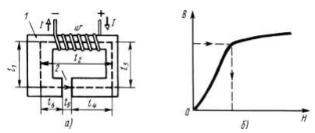
Рисунок 7.1 - Розрахунок магнітного кола

Самостійна робота №8

Тема: Трифазні трансформатори, схеми з’єднання обмоток
Мета:
1.1 Опанувати призначення трифазного трансформатора
1.2 Опанувати схеми з’єднання обмоток

Питання, що виносяться на самостійне вивчення:
1 Трифазні трансформатори.
2 Схеми з’єднання обмоток трифазного трансформатора.

Література:
1 Веников В.А., Путятин Е.В. Введение в специальность.: Учеб. пособие для вузов. - М.: Высшая школа, 1978 г.
2 Попов В.С. Николаев С.А. Общая электротехника с основами электроники.- М.: Энергия, 1976 г.

Питання для самоконтролю:
1 Дайте характеристику трифазних трансформаторів.
2 Дайте характеристику схеми з’єднання обмоток трансформатора.

Трифазний трансформатор. Для трансформації трифазного струму можна використовувати три однофазних трансформатори (рис. 6.9, а), обмотки яких можуть бути з'єднані за схемою зірки або трикутника. На практиці застосовують трифазні трансформатори (рис. 6.9, б) із загальним для всіх фаз магнітопроводом.
Затискачі трифазного трансформатора розрізняють у порядку чергування
фаз: на стороні вищої напруги затискачі A, B, C – початок обмоток, X, Y, Z – їхні кінці; на стороні нижчої напруги – відповідно a, b, c і x, y, z.
Основними способами з'єднання обмоток є з'єднання зіркою і трикутни-ком. З'єднання обох обмоток у зірку є найпростішим і найдешевшим, оскільки кожна з обмоток і її ізоляція (при заземленій нейтралі) повинні бути розраховані тільки на фазні напруги і лінійний струм. З'єднання зірка – трикутник застосовують для трансформаторів великої потужності в тих випадках, коли на стороні нижчої напруги не потрібен нейтральний провід.
Відношення лінійних напруг залежить від способу з'єднань обмоток трансформатора. При схемах з'єднання обмоток зірка або трикутник відношення напруг дорівнюють коефіцієнту трансформації; при схемах зірка – трикутник і трикутник – зірка відношення напруг відповідно більше і менше цього коефіцієнта в разів.
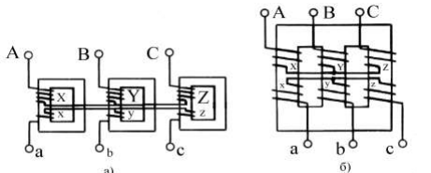
Рисунок 8.1 –Схеми вмикання трансформаторної групи (а)
і трифазного тристержневого трансформатора (б)

Самостійна робота №9

Тема: Автотрансформатори, спеціальні трансформатори
Мета:
1.1 Опанувати призначення автотрансформатора;
1.2 Опанувати призначення спеціальних трансформаторів

Питання, що виносяться на самостійне вивчення:
1 Автотрансформатори.
2 Спеціальні трансформатори.

Література:
1 Веников В.А., Путятин Е.В. Введение в специальность.: Учеб. пособие для вузов. - М.: Высшая школа, 1978 г.
2 Попов В.С. Николаев С.А. Общая электротехника с основами электроники.- М.: Энергия, 1976 г.

Питання для самоконтролю:
1 Дайте характеристику автотрансформаторам.
2 Дайте характеристику спеціальним трансформаторам.

Автотрансформатори. В автотрансформаторі обмотка нижчої напруги складає частину обмотки вищої напруги (рис. 9.1).
Електроенергія в автотрансформаторах передається не тільки електромагнітним шляхом, але і за рахунок безпосереднього зв'язку обмоток.
Напруги і струми в автотрансформаторі зв'язані тими самими співвідношеннями, як і в звичайному трансформаторі:
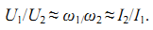
Струми I1 і I2 протилежні за фазою, тому в загальній частині обмотки ω2 протікає струм
Для всієї переданої потужності, яка називається прохідною, можна записати:
де Sе – потужність, що передається з обмотки ω1 в обмотку ω2 завдяки електричному зв'язкові; SР – розрахункова потужність, що передається магнітним шляхом.
Розрахункова потужність визначає розміри магнітопровода, і (через те,
що вона складає тільки частину прохідної) при виготовленні автотрансформатора можна використовувати магнітопровід меншого перерізу, ніж при створенні звичайного трансформатора тієї ж потужності. Це дозволяє економити сталь. Крім цього, при виготовленні автотрансформатора заощаджується мідь. Із зменшенням перерізу магнітопровода зменшується середня довжина витка; обмотки мають загальну частину ω2, яку можна виконати проводом меншого перерізу, ніж обмотку нижчої напруги звичайного трансформатора тієї ж потужності.
Однак переваги автотрансформатора істотні лише при малих коефіцієнтах трансформації. При зростанні kт все більше позначається принциповий недолік автотрансформатора – наявність електричного зв'язку його обмоток. Через це зростає небезпека ураження струмом осіб, які користуються розподільною мережею. Крім того, обидва кола (первинне і вторинне) мають бути однаково ізольовані відносно землі, що призводить до подорожчання мережі.
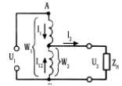
Рисунок 9.1 – Принципова схема автотрансформатора
Інші типи трансформаторів. В енергетиці застосовують трьохобмоточні трансформатори з однією первинною і двома вторинними обмотками або
двома первинними й однією вторинною обмоткою.
За номінальну потужність такого трансформатора приймають номінальну
потужність найбільш потужної його обмотки.
У пристроях радіотехніки й автоматики часто застосовують багатообмото-
чні трансформатори малої потужності з однією первинною і декількома вто-ринними обмотками. У трансформаторах з плавним регулюванням напруги застосовують контактні щітки, що ковзають по неізольованій зовнішній поверхні вторинної обмотки, внаслідок чого змінюється число витків, які включаються в роботу.
Використовують також трансформатори з рухомою вторинною обмот-
кою, з підмагнічуванням магнітопроводу постійним струмом та ін. Зварювальні трансформатори – це однофазні трансформатори з вторин-ною напругою на холостому ході, рівною 60–75 В. При роботі такого транс-
форматора коротке замикання є нормальним експлуатаційним режимом. Коло зварювального струму трансформатора повинне мати велику індуктивність, для чого послідовно з вторинною обмоткою включають дросель. Завдяки цьому обмежується струм короткого замикання.
У випрямних трансформаторах у коло вторинних обмоток включені еле-
ктричні вентилі, що пропускають струм в одному напрямку. Несинусоїдаль-
ність струмів обмоток таких трансформаторів і додаткове підмагнічування магнітопровода в однонапівперіодних схемах випрямлення приводять до збільшення габаритних розмірів і маси трансформаторів у порівнянні з трансформаторами, які працюють на синусоїдальних струмах.
У пристроях автоматики, електроніки, зв'язку широко використовують
імпульсні трансформатори, що служать для передачі імпульсних сигналів ма-
лої тривалості. Основна вимога, що ставиться до цих трансформаторів, – мінімальне спотворення сигналу, яке забезпечується зменшеним значенням індукції в магнітопроводі і застосуванням для нього магнітних матеріалів з високими магнітними властивостями (на високих частотах). Так само, як і у високочастотних трансформаторах, тут використовують магнітопроводи з тонких листів високоякісної електротехнічної сталі, залізонікелевих сплавів, магнітодіелектриків і феритів.
Для підключення електровимірювальних приладів до кіл із великими струмами і напругами використовують вимірювальні трансформатори струму
і напруги.

Самостійна робота №10

Тема: Машини постійного струму: конструкція та принцип дії
Мета:
1.1 Опанувати призначення машин постійного струму;
1.2 Опанувати конструкцію та принцип дії машин постійного струму.

Питання, що виносяться на самостійне вивчення:
1 Конструкція машини постійного струму.
2 Принцип дії машини постійного струму.

Література:
1 Веников В.А., Путятин Е.В. Введение в специальность.: Учеб. пособие для вузов. - М.: Высшая школа, 1978 г.
2 Попов В.С. Николаев С.А. Общая электротехника с основами электроники.- М.: Энергия, 1976 г.

Питання для самоконтролю:
1 Дайте характеристику конструкції машини постійного струму.
2 Дайте характеристику принципу дії машини постійного струму.

Машини постійного струму використовують як двигуни і генератори. Двигун і генератор постійного струму принципово влаштовані однаково. Генератори застосовуються для живлення електродвигунів у спеціальних системах електроприводів, установок електролізу, для зарядки акумуляторів, для зварювальних робіт на постійному струмі, а двигуни – для приводу механізмів, що вимагають великих пускових моментів, широкого і плавного регулювання частоти обертання (транспорт, піднімальні пристрої, верстати). Використання їх у приводах дозволяє істотно спростити систему регулювання швидкості. Визначальною для використання двигуна є його механічна характеристика. Промисловість випускає двигуни постійного струму звичайної конструкції в діапазоні потужностей 0.3–200кВт.
Будова. Розглянемо будову (рис. 10.1) машини постійного струму з однією парою полюсів (р = 1). Число полюсів може бути і ільшим, але це завжди парне число, тобто 2р. На внутрішній циліндричній поверхні сталевого корпуса – станини 6 статора укріплені полюси 4 з обмотками збудження 5.
Ці обмотки живляться постійним струмом і створюють магнітний потік,
що замикається через станину, осердя полюсів, повітряні зазори і сталь якоря 3. З торців корпус закритий підшипниковими щитами 7 і 10.
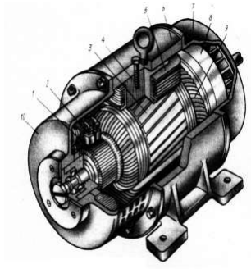
Рисунок 10.1–Будова двигуна постійного струму
На роторі розташований якір 3 з колектором 1 і вентилятор 8 для охолодження машини. Якір являє собою циліндричне осердя, у пазах якого покладені й закріплені мідні провідники. Ці провідники, з'єднані у певному порядку, утворюють замкнуту обмотку 9 якоря.
Осердя якоря і полюсів набирають з листів електротехнічної сталі для зменшення втрат на вихрові струми і перемагнічування.
Колектор має форму циліндра і складається з мідних пластин, ізольова-них між собою і від вала. До кожної з пластин приєднані виводи провідників
обмотки якоря. Обмотка якоря із зовнішнім колом зв'язана через щітки 2 (вугільні, графітні та ін.), що пружинами щільно притиснуті до колектора. Щітко-тримачі кріпляться на підшипниковому щиті машини 10.
Принцип дії. У провідниках обмотки якоря при їхньому переміщенні в
магнітному полі наводяться ЕРС, що складають сумарну ЕРС машини. ЕРС, індуковані в окремих провідниках обмотки якоря, прямо пропорційні індукції магнітного поля і швидкості їхнього переміщення в цьому полі. Внаслідок цього і сумарна ЕРС Е машини прямо пропорційна частоті обертання ротора n і магнітному потоку Ф:
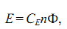
де С_{Е} – постійний коефіцієнт, що залежить від конструктивних даних машини. У провідниках обмотки якоря протікають струми. При цьому щітково-колекторний вузол виконує роль механічного випрямляча, забезпечуючи необхідний напрямок струму в провідниках обмотки якоря. На кожен провідник зі струмом, що перетинає магнітне поле, діє сила тим більша, чим більший струм і чим сильніше магнітне поле. Сили, що діють на всі провідники обмотки якоря, створюють сумарний електромагнітний обертовий момент М, що прямо пропорційний струмові якоря Iя і магнітному потокові Ф:
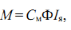
де С_{М} – постійний коефіцієнт, що залежить від конструктивних даних машини. Особливості роботи машин постійного струму. При проходженні струму в ковзному контакті щіток з колектором можливе іскріння. Воно небажане, оскільки руйнує колектор і щітки. Іскріння може бути пов'язане з нерівностями поверхні колектора, поганим закріпленням щіток, неправильним вибором тиску на щітку і т. д. Тому потрібна періодична проточка, шліфування колектора й інші заходи для підтримки якості ковзного контакту.
Іскріння зростає (комутація погіршується) зі збільшенням струму якоря і частоти його обертання.
Струм якоря створює власний магнітний потік, що спотворює і навіть зменшує магнітний потік машини. Це явище називається реакцією якоря. Через реакцію якоря знижується ЕРС машини і погіршуються умови роботи колектора – посилюється іскріння під щітками.
Для поліпшення комутації між основними полюсами 1 установлюють доаткові полюси 2 (рис. 10.2), струми обмоток яких створюють у зоні комутації магнітний потік, протилежний магнітному потокові якоря. Для повної компенсації реакції якоря в машинах може бути спеціальна компенсаційна обмотка, яка вкладається у пазах основних полюсних наконечників 3. Потік, створюваний цією обмоткою, спрямований протилежно потоку обмотки якоря.

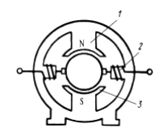
Рисунок 10.2 - –Схема вмикання додаткових полюсів
Обмотки додаткових полюсів і компенсаційні обмотки включають послі-довно з обмоткою якоря, для того, щоб зі збільшенням струму якоря збільшувалася і їхня компенсуюча дія.

Самостійна робота №11

Тема: Низьковольтні апарати – запобіжники, автоматичний вимикач, реле, кнопки управління, контактори
Мета:
1.1 Опанувати призначення низьковольтних апаратів;
1.2 Опанувати конструкцію низьковольтних апаратів.

Питання, що виносяться на самостійне вивчення:
1 Конструкція низьковольтних апаратів.
2 Принцип дії низьковольтних апаратів.

Література:
1 Веников В.А., Путятин Е.В. Введение в специальность.: Учеб. пособие для вузов. - М.: Высшая школа, 1978 г.
2 Попов В.С. Николаев С.А. Общая электротехника с основами электроники.- М.: Энергия, 1976 г.

Питання для самоконтролю:
1 Дайте характеристику конструкції низьковольтних апаратів.
2 Дайте характеристику принципу дії низьковольтних апаратів.

АПАРАТИ НИЗЬКОЇ НАПРУГИ
До апаратів низької напруги відносять пристрої, що працюють в електричних мережах до 600 B. Серед них розрізняють комутаційні апарати, апарати захисту, пускові й регулювальні резистори, реле різного призначення.
Рубильники – це найпростіші ручні комутаційні апарати. Рубильники можуть бути одно-, дво- і триполюсними. Їхні основні елементи (рис. 11.1): контакти, дугогасильний пристрій, привод.
Контактні ножі 4 рубильника можуть шарнірно повертатися в нижньому контакті 1 і при включенні затискуються в пружних губках 2 верхніх контактів. Рубильники можуть мати центральну або бічну рукоятку 3 або важільний привод. Для гасіння дуги використовують дугогасильні контакти 5 і спеціальні дугогасильні камери.

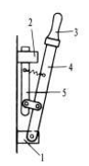
Рисунок 11.1 - Будова рубильника

Пакетні вимикачі – це пристрої, які використовують в мережах із напругою до 380 B і струмами до 100 A, призначені для переключень, що виконують одночасно в декількох електричних колах.
Вони складаються з декількох малогабаритних однополюсних вимикачів, розташованих на загальній осі один над одним і керованих за допомогою загальної рукоятки. В одній площині з рухомими контактами розміщують фіброві дугогасильні шайби, що обертаються разом із контактами. Приводний механізм при повороті рукоятки переводить рухомі контакти з одного фіксованого положення в інше, замикаючи їх із нерухомими контактами (або розмикаючи їх).
Запобіжники – це пристрої для захисту електричних мереж від перевантажень і коротких замикань.
Елементом запобіжників, який розриває коло, є плавка вставка – дріт або металева пластинка, що розплавляється при протіканні по ній струму, небезпеч-ного для мережі, яку захищають.
На рис. 11.2 показано, як влаштований розбірний трубчастий запобіжник.
Він складається з трубки 2 з фібри, ковпаків, що нагвинчуються 1, контактних ножів 4. Усередині трубки до ножів приєднана плавка вставка 3. При перегорянні вставки під впливом високої температури невелика частина фібри розкладається, й у закритому корпусі розвивається тиск газів до 100 атмосфер. Дуга, яка виникла, швидко гасне.
У запобіжниках іншого типу плавка вставка вміщена в корпус, заповнений кварцовим піском, що також сприяє швидкому гасінню дуги.
Один і той самий запобіжник можна використовувати з плавкими вставками на різні номінальні струми.
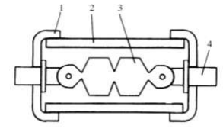
Рисунок 11.2 - Запобіжник
Номінальний струм запобіжника – це найбільший із номінальних струмів плавких уставок, призначених для даної конструкції запобіжника.
Після відключення кола заміняють перегорілу вставку або весь запобіжник. Простота влаштування і обслуговування, малі розміри, висока вимикаюча здатність, невелика вартість забезпечили запобіжникам широке застосування.
Запобіжники низької напруги виготовляють на струми від міліамперів до тисяч амперів і на напруги до 660 B. Недоліком запобіжників є те, що вони в основному одноразової дії.
Автоматичні повітряні вимикачі (автомати) – це апарати, що служать для автоматичного розмикання електричних кіл при порушенні нормального режиму їхньої роботи, а також для нечастих замикань і розмикань кіл у нормальних умовах.
В автоматах є ефективна система гасіння дуги (дугогасильні котушки і решітки) і механізм вільного розчіплювання (система шарнірно-пов’язаних важелів). Цей механізм приводиться в дію біметалічним тепловим (реагуючим на перевантаження) або електромагнітним (реагуючим на струм короткого замикання або зниження напруги) елементом і виконує швидке відключення кола. Включати і відключати автомати можна як вручну, так і дистанційно. На рис. 11.3 показана схема влаштування автомата максимального струму. Коли струм I стає більше заданого значення, електромагніт 6, притягаючи якір 5, переборює зусилля протидіючої пружини 4 і звільняє фіксатор 3. Під дією поворотної пружини 1 відбувається швидке розмикання контактів 2.
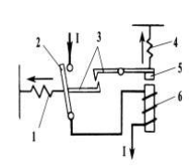
Рисунок 11.3 - –Влаштування автомата максимального струму
Резистори – це пристрої, призначені для обмеження або регулювання струму і напруги.
Їх використовують як пускові, гальмові, регулюючі, розрядні опори в елек-тричних колах низької напруги, електроприводів та інших електроприймачів. Резистори виготовляють з матеріалів з високим опором у широкому діапазоні їхніх номінальних значень (від одиниць ом до десятків кілоом) і припустимих струмів (від одиниць до сотень амперів). Конструкції резисторів різноманітні. Найбільш розповсюдженими з них є: трубчасті резистори, виконані з ніхромового або константанового дроту на теплоємному керамічному або порцеляновому каркасі і покриті емаллю для поліпшення тепловіддачі; резистори рамкової конструкції, в яких дріт або стрічка з константану або фехралю намотані на порцелянові ізолятори, закріплені на ребрах сталевих пластин тримача (з таких резисторів можна комплектувати «шафи опорів», які звичайно використовують в силових колах електроприводів); чавунні лит і сталеві, штамповані з електротехнічної сталі, резистори.
Чавунні литі й сталеві штамповані резистори збирають у шафи у видгляді пакетів на ізольованих стержнях.
Реостати – це апарати, що складаються з резисторів і пристроїв для регулювання опору і призначені для безрозривної зміни опору.

Самостійна робота №12

Тема: Повітряні і кабельні лінії електропередач
Мета:
1.1 Опанувати призначення ПЛ і КЛ;
1.2 Опанувати будову та види прокладки ПЛ і КЛ.

Питання, що виносяться на самостійне вивчення:
1 Призначення ПЛ і КЛ.
2 Будова та види прокладки ПЛ і КЛ.

Література:
1 Веников В.А., Путятин Е.В. Введение в специальность.: Учеб. пособие для вузов. - М.: Высшая школа, 1978 г.
2 Попов В.С. Николаев С.А. Общая электротехника с основами электроники.- М.: Энергия, 1976 г.

Питання для самоконтролю:
1 Дайте характеристику призначення ПЛ і КЛ.
2 Дайте характеристику будові та видам прокладки ПЛ і КЛ.

Повітряні лінії електропередачі. Такі лінії виконують з неізольованих проводів, закріплених на опорах за допомогою ізоляторів. Упродовж лінії електропередачі ізолятором служить повітря. Проводи бувають одножильними, багатожильними і з спеціальним профілем. Найчастіше використовуються багатожильні провідники. Вони гнучкіші і мають більшу механічну міцність.
Проводи спеціального профілю використовують при спорудженні контактних мереж електричного транспорту. Проводи для електропередачі можуть бути виготовлені з міді, алюмінію, сталі, а також із сталі й алюмінію. Мідь – дефіцитний матеріал, тому для проводів її використовують мало. Найчастіше застосовують багатожильні проводи зі сталі й алюмінію. Серцевина такого проводу сталева, а на неї навиті алюмінієві жили. За рахунок цього одержують добру електричну провідність (алюміній) і механічну міцність (сталь). Сталеві проводи використовують переважно для захисту від блискавок і монтують над фазними проводами в лініях електропередачі високої і надвисокої напруги. У лініях електропередачі з напругою понад 220 кВ застосовують пучки провідників: кожен фазний провідник складається з декількох паралельних багатожильних проводів, розташованих на певній відстані один від одного (40–60 см) і з’єднаних між собою спеціальними тримачами (розпірками).
У населених пунктах повітряні мережі низької напруги виконують з таким розташуванням проводів (рис. 12.1): зверху встановлюють три фазних проводи 1, під ними нульовий провід 2, а знизу – провід 3 для вуличного освітлення. У багатьох випадках на тім же стовпі, але нижче, розташовують ще два проводи 4 для радіотрансляційної мережі.
Опори 5 (стовпи) залежно від матеріалу, з якого вони виготовлені, бувають дерев'яні, залізобетонні і металеві. Дерев'яні опори використовують рідко. Залізобетонні опори дешевші й служать довше. Їх застосовують для ліній електропередачі напругою до 330 кВ. Металеві опори роблять ґратчастими зі сталевих профілів. На них виконують лінії електропередачі для високих і надвисоких напруг.
Ізолятори виготовляють з порцеляни або скла. Залежно від конструктивного виконання вони бувають штиревими і підвісними. Штиреві ізолятори використовують для напруг до 35 кВ включно. Для більш високої напруги застосовують підвісні ізолятори, з яких збирають ізоляторні гірлянди. Число ізоляторних елементів в одній гірлянді визначається напругою лінії електропередачі (наприклад, для напруги 110 кВ – 6–8 штук).
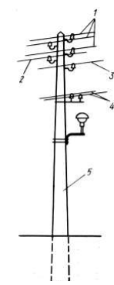
Рисунок 12.1 – Розташування проводів повітряної мережі низької напруги

Кабельні лінії електропередачі. Лінії електропередачі можна виконувати шляхом укладання кабелів у землю. Конструкція використовуваних кабелів визначається напругою, числом і перерізом жил, умовами роботи. Струмопровідні жили виготовляють із міді або алюмінію. Кабелі бувають одно- і багатожильними. Залежно від числа жил розрізняють одно-, дво-, три- і чотирижильні кабелі. Чотирижильні кабелі використовують у мережах низької напруги, причому одна з жил є нульовим проводом.
В останні роки проводять інтенсивні науково-дослідні роботи зі створення і впровадження надпровідних кабелів. Жили цих кабелів, охолоджені рідким гелієм, воднем та ін., знаходяться у стані надпровідності. Використовують також матеріали, що мають високотемпературну надпровідність.
Для кабельних ліній електропередачі не потрібні широкі траси, вони не піддаються впливові атмосферних явищ, зручні для міських умов та ін. Однак вони капіталоємні, а місце їхнього ушкодження важче знайти.

